Autores:
Carine Gomes Henriques
Felipe Moreira de Sá
Índice

Introdução ao Enterprise Service Bus (ESB) 3
Introdução ao MULE 5
Instalando o Mule 8
Executando o Mule 10
Exemplo de configuração do Mule no Eclipse 11
Bibliografia 16

Introdução ao Enterprise Service Bus (ESB)
Para entender o que é o ESB, é necessário antes conhecer o conceito de SOA.
SOA (Arquitetura Orientada a Serviços) não é um produto, e sim um paradigma. Do mesmo jeito que programação orientada a objetos é um paradigma, e não um produto. Ou seja, SOA é um paradigma para grandes sistemas distribuídos de proprietários e tecnologias diferentes.
Ciente deste conceito, agora podemos entender que o ESB não implementa SOA porém oferece as funcionalidades necessárias para implementar esta arquitetura.
A maneira mais comum de se implementar um ESB hoje é através de Web Services, mas isso não é regra, existem outras formas de se realizar a mesma atividade. Um ESB não é uma linguagem de programação para Webservices. Ele é como um Hub utilizado em sua rede de computadores tradicional, mas com muitas outras características.
Um Enterprise Service Bus é um framework que possui várias funcionalidades: escolha e use. Por exemplo, você pode utilizar apenas parte das features e ignorar as demais que não fazem sentido para a solução proposta pela arquitetura que você projetou. De qualquer forma, um "bom ESB" deve ter, pelo menos, as seguintes características:
- Ter uma insfraestrutura de mensageria robusta e confiável
- Possibilitar desenvolvimento de sistemas baseados em arquitetura orientada a serviços
- Ser fortemente baseado em XML
- Suportar padrões de Web Service (e.g. SOAP)
- Ser independente de plataforma
- Suportar transações e ter features de segurança
- Utilizar protocolos padrão e ter integração com "legados"
O ESB permite customizações no serviço de mensagens, isto é ele é um Mediador. Como ele pode-se fazer validações e roteamento de mensagens baseado no conteúdo da mensagem por exemplo. Uma outra característica, é poder ter um produtor produzindo mensagens em um formato e ter um consumidor consumindo em outro formato. o ESB faz essa conversão automaticamente.
O ESB permite um baixo acoplamento entre sistema visto que um sistema de origem não precisa conhecer o sistema de destino. Ele também faz controles de acesso de sistemas externos e permite configurar segurança das mensagens, por exemplo, usando encriptação.

CFeature Comparison Matrix: ESB Versus JMS and Web ServicesCCCC Caomparação matriz: ESB versus JMS e Web Services.
 | ESB | MOM | Serviços Web
Transport layerCamada de transporte. | JMS provider, SOAP provider, WSDL provider, Stream provider, File provider, and moreJMS fornecedor, provedor SOAP, WSDL fornecedor, provedor Stream, Arquivo fornecedor, e mais. | JMS. | SOAP over HTTPSOAP sobre http.
Mediation and rulesMediação e regras. | Protocol translation, routing, and data transformation Protocolo de tradução, encaminhamento, e de transformação de dados. | Routing and data transformationEncaminhamento de dados e de transformação. | Data transformationDados transformação.
Deployment Implantação. | Maximum level of flexibility for dynamic configurationNível máximo de flexibilidade para a configuração dinâmica. | Requires recompiling client codeRequer recompilar código cliente. | Requires recompiling stubsRequer recompilar! Esboços.

Para explicar melhor o conceito, segue um exemplo de utilização. Suponha a seguinte situação, uma empresa X possui um sistema de grande porte desenvolvido em Java (JEE, EJB e outros). Essa empresa X adquire uma empresa Y que por sua vez utiliza tecnologia .NET. A empresa possui um sistema de CRM que necessita, por algum motivo, obter informações dos dois sistemas para que possa fazer algum processo de atendimento ao cliente. Para fazer isso você teria várias opções, poderia conectar os dois sistemas diretamente, poderia desenvolver uma classe (ou todo um pacote de classes) que faça acesso aos dois sistemas.
Com tempo, à medida que surgissem outras necessidades de conectar esses dois sistemas, você acabaria por ter uma confusão geral de sistemas acessando outros sistemas. Para evitar isso, entra o papel de ESB, que neste caso seria um "negociador", seria uma "interface" para a qual você iria solicitar a execução de alguns processos, consultas, etc. Ou seja, um elemento intermediário que seria responsável por conectar sistemas diferentes. O seu sistema Java nem tomaria conhecimento de que o outro sistema é feito em .NET ou em qualquer outra tecnologia, porque ele se comunicaria apenas com o ESB, o qual por sua vez teria o papel de se conectar a esses outros sistemas. Resumidamente, ESB seria uma abstração dessa interconexão de sistemas que usam tecnologias diferentes.

Introdução ao MULE
O MULE é um popular ESB open source, lançado em 2003 por R. Mason. Ele é flexível e permite as comunicações entre os componentes distribuídos, pela execução de mensagem de comando, nomeado como Universal Messaging Objects (Umos).
Sua estrutura fornece um ambiente altamente escalável, em que é possível implantar os componentes para seu negócio. O Mule gerencia todas as interações entre os componentes de forma transparente, se eles existem na mesma máquina virtual ou através da internet e independente do transporte subjacente utilizada.
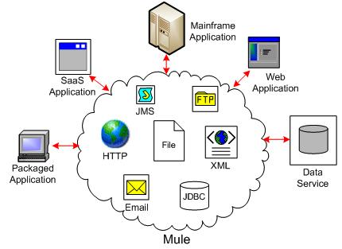
A UMO is just a plain old Java object (POJO) that receives and processes messages, and communicates with the rest of the Mule-managed service components via inbound and outbound "messaging endpoints"--transport configuration components that specify such characteristics as transport protocol and communication address.
O Mule foi concebido em torno da arquitetura Enterprise Service Bus, que estipula que os diferentes componentes ou aplicações comuniquem-se através de uma mensagem comum, utilizando normalmente JMS ou algum outro servidor de mensagens. O Mule vai muito mais longe, abstraindo JMS e qualquer outra tecnologia de transportes de distância do negócio objetos usados para receber mensagens.
A figura abaixo ilustra os dados de fluxo de entrada, apresentando os parâmetros na saída:
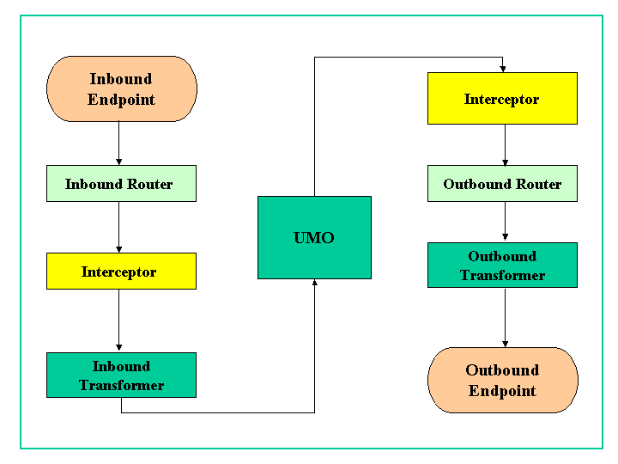
UMO (Universal Messaging Object) UMO (Universal Messaging Object)
Event-driven client software component that receives and processes a messageEvent-driven software cliente. Componente que recebe e processa uma mensagem.

Inbound transformer Inbound transformer
Component that provides message transformations from the transport format into the client format immediately prior to UMO method invocationComponente que fornece mensagem de transformações a partir do transporte do cliente em formato imediatamente anteriores à invocação método UMO.

OutOutbound transformerbound transformer
Component that provides message transformations from client format into transport format and sits in between outbound message router and message endpointComponente que fornece mensagem de transformações do cliente em formato de transportes. Fica entre o emissor de mensagem e o encaminhador da mensagem.

Endpoint Endpoint
ÉAs per the , this is a "configuration object that defines how data will be received and transformed by Mule. On the endpoint, you can configure the endpoint address, transport-specific configuration information, transactions, and filters." uma configuração do objeto que define a forma como os dados serão recebidos e transformada pelo Mule.

Inbound router Inbound router
Component that controls message flow in the endpoint-to-UMO direction Componente que controla o fluxo em mensagem-endpoint a direção-UMO.

Outbound router Outbound router
Component that controls message flow in the UMO-to-endpoint direction; may include various kinds of filters to test whether the message can be sent to a given endpointComponente que controla o fluxo na mensagem UMO-to-end point direção; pode incluir vários tipos de filtros para testar se a mensagem pode ser enviada para um determinado parâmetro.

Interceptor Interceptor
Provides additional services, like message logging, collecting statistics, etc.Oferece serviços adicionais, como a exploração da mensagem, coletando dados estatísticos, etc.

Connector Conector
As per the , "the connector provides the implementation for connecting to the external system"Prevê a implementação do conector de ligação ao sistema exterior.
Figure 1.
Principais vantagens do Mule:
- Possibilidade de validar a sua arquitetura antes de partir para um investimento em uma solução comercial (se for o caso).
- Simplicidade de instalação e implantação.
- Disponibilidade da mais ampla margem de transportes apoiados, e Inversão de Controle contentores.
- Disponibilidade de apoio ativo da comunidade, bem como o apoio comercial.

Principais desvantagens do Mule:
- Falta de integração com os produtos de outros fabricantes
- Complexidade para implementar “serviços complementares” necessários para administrar um ESB:
  - service monitoring
  - administration
  - contract management
  - security policies

Instalando o Mule

O Mule funcionará em toda a plataforma que suportar Java, incluindo:
- Windows XP SP2 and Windows 2000
- Linux, Solaris, AIX, and HP-UX
- Mac OSX
Para a última versão do mule funcionar, a garantia de qualidade de MuleSource certificou as seguintes plataformas:
- Sistema operacional: Red Hat Enterprise Linux 4.0 (32-bit) e 5.2 (64-bit) e Windows 2003 Server
- Mensageria: ActiveMQ 4.1 e WebSphere MQ Series 6.0.1
- Banco de dados: Derby and Oracle 10g 10.2.2.1.0
- Java: JDK 1.5 and 1.6
Antes da instalção e utilização do Mule, é necessário configurar o Maven. Após, em seu repositório .m2 abra o arquivo settings.xml e especifique o diretório do repositório:
<localRepository>c:/.m2/repository</localRepository>

Após é necessário criar a variável de ambiente MULE_HOME apontando para o diretório em que se fará a instalação do MULE.
No Windows caso não se tenha o java associador aos arquivos .jar, abrir o prompt de comando, navegar até o diretório para onde foi feito o download do arquivo .jar e entrar com o seguinte comando:
java -jar mule-<version>-ee-installer.jar

Após siga as instruções do instalador do Mule.

Terminando a instalação, deve-se setar o repositório do mule, no diretório bin, dentro do prompt de comando digitar o seguinte comando:
cd c:\mule\bin
populate_m2_repo.cmd c:\.m2\repository

Para executar o Mule, basta no prompt de comando digitar:
mule [-config your-config.xml]

Executando o Mule
Summary Para executar o Mule, basta no prompt de comando digitar:
mule [-config your-config.xml]

Para parar o Mule basta dar um ctrl+c.

Para startar o Mule pela IDE usando o Java Service Wrapper, você pode usar a classe de org.mule.MuleServer, que aceita os seguintes parâmetros:
org.mule.MuleServer -config mule-config.xml
Ou
org.mule.MuleServer -builder <fully qualified classname> -config appContext.xml

-config representa um ou mais arquivos de configuração. Se está informação não existir, ele utiliza o arquivo mule-config.xml

-builder é o classname qualificado para a configuração builder em uso. Se está informação não existir, ele utiliza a classe org.mule.config.builders.AutoConfigurationBuilder

A maneira a mais simples de ajustar o classpath é incluir todos os arquivos .jar nos diretórios de ./lib/mule e de ./lib/opt da distribuição.

Também é possível startar um usuário servidor do Mule utilizando o seguinte código:
//create a new server and configure it with two configuration files
MuleServer server = new MuleServer("mule-config1.xml,mule-config2.xml");

//Start the server. The boolean argument determines if the server should start
//in a new thread or use the current thread
server.start(true);

Exemplo de configuração do Mule no Eclipse

Para instalar o Mule é necessário ter o JDK 1.5 ou superior instalado e configurado. Também é necessário ter o Maven ou o Ant instalado. Nesse tutorial vamos utilizar o Maven.

- Baixe a versão Mule Community Edition (Full distribution) (http://mulesource.org/display/MULE/Download)
- Extraia o arquivo zip.
- Crie a variável de ambiente MULE_HOME e acrescente ao classpath:
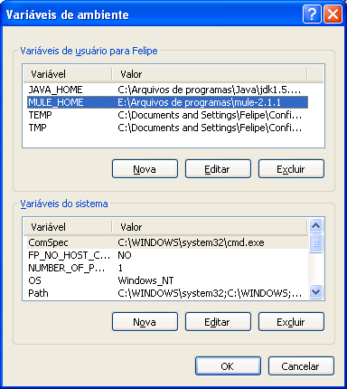
- No eclipse importe o projeto “hello” como Maven project.
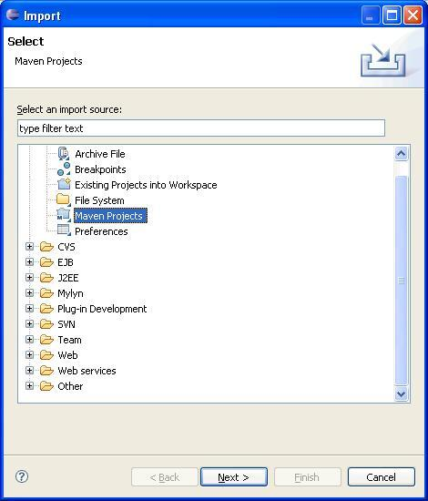

- Compile o projeto usando o Maven Build.
Na janela escolha Java Aplication e especifique org.mule.MuleServer para a main class.
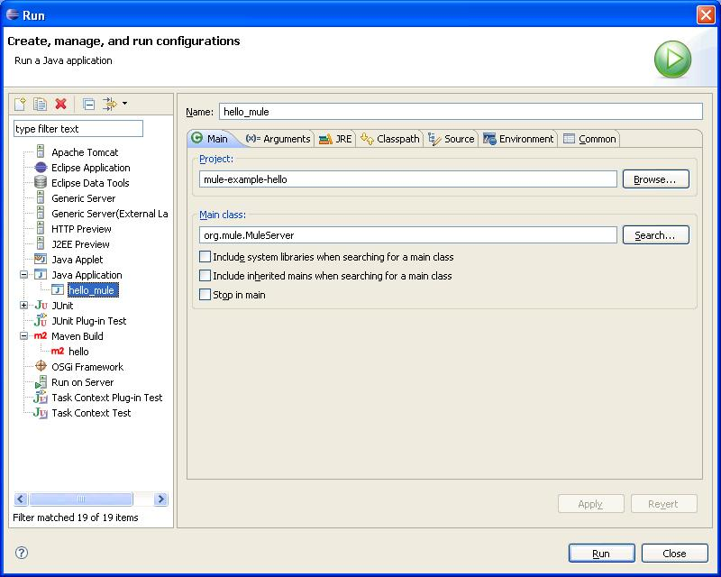

- Na aba arguments adicione -config conf\hello-config.xml

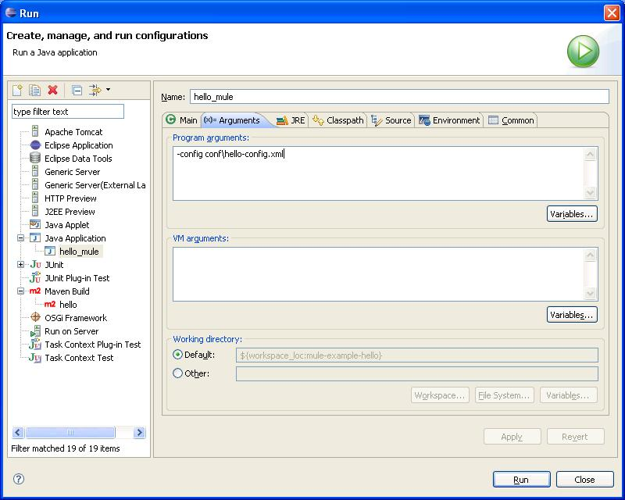

- Apply e Run:

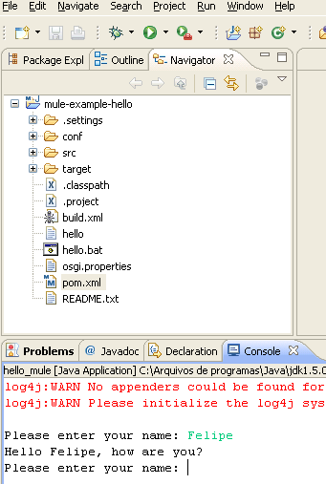

E pronto. A aplicação de exemplo do Mule está rodando no eclipse.!!

Bibliografia
http://mulesource.org/pages/viewpage.action?pageId=13729892

http://mulesource.org/display/MULE2INTRO/Installing+Mule

http://mulesource.org/display/MULE2INTRO/Running+Mule

http://soasimples.com/blog/?p=185

http://www.infoblogs.com.br/view.action?contentId=34163&Mule+continua+liderando+no+OpenSource+ESB

http://translate.google.com.br/translate?hl=pt-BR&sl=en&u=http://www.nabble.com/Soap-Message--%253E-ESB-Queue--%253E-Soap-Web-Service-td20429637.html&sa=X&oi=translate&resnum=4&ct=result&prev=/search%3Fq%3DESB%2B%252B%2Bweb%2Bservice%2B%252B%2BMULE%26hl%3Dpt-BR
http://translate.google.com.br/translate?hl=pt-BR&sl=en&u=http://today.java.net/pub/a/today/2007/07/31/exploring-esb-patterns-with-mule.html&sa=X&oi=translate&resnum=5&ct=result&prev=/search%3Fq%3DESB%2B%252B%2Bweb%2Bservice%2B%252B%2BMULE%26hl%3Dpt-BR

http://translate.google.com.br/translate?hl=pt-BR&sl=en&u=http://java-source.net/open-source/enterprise-service-bus&sa=X&oi=translate&resnum=9&ct=result&prev=/search%3Fq%3DESB%2B%252B%2Bweb%2Bservice%2B%252B%2BMULE%26hl%3Dpt-BR

